附件1：
2019年护士执业资格考试报名申请表
条形码
网报号： 用 户 名：
验证码： 确认考点：
基  本  情  况 | 姓 名 |  |  |  | 性 别
基  本  情  况 | 民 族 |  |  |  | 出生日期
基  本  情  况 | 证件类型 |  |  |  | 证件编号
基  本  情  况 | 联系方式（手机号必填）
报考  科目 | 1.专业实务 ； 2. 实践能力 |  |  |  |  |  |  |  |  | 考试  方式 | 机考
教  育  情  况 | 最高学历 |  |  |  |  | 毕业专业
教  育  情  况 | 毕业时间 |  |  |  |  | 毕业学校
教  育  情  况 | 学 位 |  |  |  |  | 学 制
教  育  情  况 | 专业学习  经历 |  | 必填
工  作  情  况 | 单位所属 |  |  |  |  | 工作单位
工  作  情  况 | 单位性质 |  |  |  |  | 从事本专业年限
审查  意见 | 学校（应届毕业生）或单位、人事档案所在地（非应届毕业生）  审 查 意 见  印章  年 月 日 |  |  | 考点审查意见  考点负责人签章（必盖）  年 月 日 |  |  |  | 考区审核意见  考区负责人签章  年 月 日
备注： |  | - 申请人为在校应届毕业生的，应当持有所在学校出具的应届毕业生毕业证明，到学校所在地的考点报名；申请人为非应届毕业生的，可以选择到单位、人事档案所在地报名。  - 此表须考试申请人仔细核对后签字确认，一旦确认不得修改。  - 申请人表内选项要填全，各部门要有考点审核意见和考点负责人签章。
 |  | 考试申请人签名： 日期： 年 月 日

附件2
护士执业资格考试照片采集、现场确认时间

单 位 | 照片采集时间 | 现场确认时间
黑龙江省林业卫生学校 | 12月27、28、29日 | 1月 12、11日
七台河职业技术学院 | 1月 2日 | 1月8、9日
佳木斯大学、黑龙江省中医药大学 | 1月 3日 | 1月7日
七台河市、双鸭山市、鸡西 | 1月4日 | 1月17日
人才、省直、市直各医疗机构、区级、民营、厂企医院、各县（市）、区卫生计生局 | 1月4日 | 1月18日

1、照片采集及现场确认地址：长安西路185号（长安西路与建业巷交叉路口，商业城斜对面，原佳木斯市生殖保健服务中心） （附件6）
2、每天工作时间：上午8点30分至11点30分，下午13点30分至16点30分（节假日除外）。

附件3
护士执业资格考试网上报名、照片采集、现场确认流程

登陆中国卫生人才网报名（考生自行登陆报名）

持考生本人身份证进行现场采集照片
（佳木斯考点考务办公室集中采集）
照片采集要求：严禁化浓妆、焗彩色发色，刘海不能遮盖眉毛、不得佩戴美瞳眼镜，不得佩带任何影响拍摄效果的饰品（包括所有非黑色的钢丝发卡），不得穿制服拍照。

现场上传照片
（佳木斯考点考务办公室集中上传）

现场打印《2019年护士执业资格考试报名申请表》
（佳木斯考点考务办公室集中打印）

现场确认
准备报名所需材料（原件、复印件）
按规定时间上报至佳木斯考点考务办公室
附件4
护士执业资格考试上报材料摆放顺序
1、身份证原件（二代）和复印件；
2、派遣证（原件或复印件加盖出具部门公章）
无派遣证出示教育学历认证报告；
3、毕业证原件和复印件；
4、《2019年护士执业资格考试报名申请表》一式两份；
5、毕业证为外省院校毕业的考生，除按照要求提供相应材料外，还需提交当年报考时黑龙江省教育厅同意在本省招生的文件或毕业院校所在地出具的《教育学历认证报告》

附件5
2019年护士执业资格考试报名资格审核汇总表
（非应届毕业生）
考点（章） 负责人签字： 年 月 日
序号 |  |  | 姓名 |  |  |  | 身份证号 |  |  |  | 毕业学校 |  |  |  | 毕业时间 |  |  |  | 所学专业 |  |  | 备注
1
2
3
…
2019年护士执业资格考试报名资格审核汇总表
（应届毕业生）
学校名称（公章） 负责人签字： 年 月 日
序号 |  |  |  | 姓名 |  |  |  | 身份证号 |  |  |  | 毕业时间 |  |  |  | 所学专业 |  |  |  |  | 备注
1
2
3
…

附件6
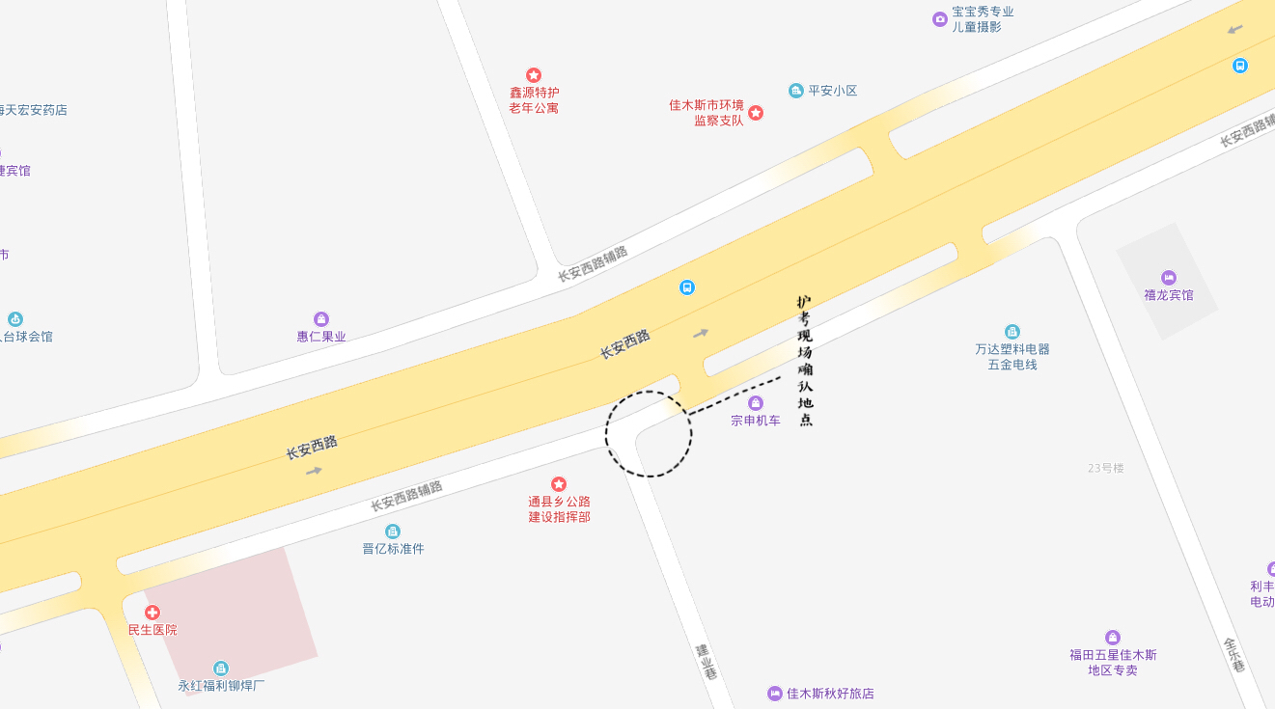

照片采集及现场确认地址：长安西路185号（长安西路与建业巷交叉路口，商业城斜对面）（用百度地图搜索获取地址：黑龙江省佳木斯市辖区长安路873号附近）

可扫描下方二维码获取地址


